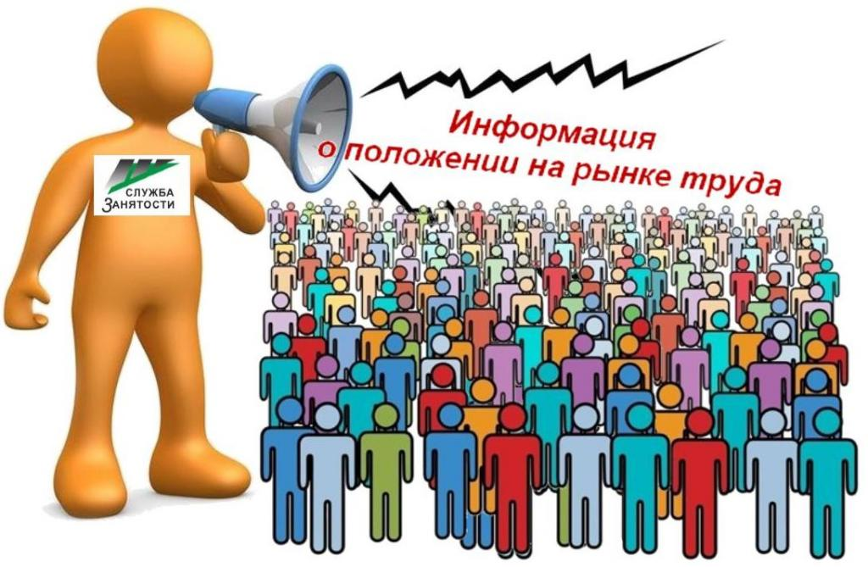**Динамика основных показателей, характеризующих**

**состояние рынка труда,**

**города Нефтеюганска в январе 2021 года**

|  |  |  |  |  |  |  |  |
| --- | --- | --- | --- | --- | --- | --- | --- |
|  | На начало отчетного месяца | На начало преды-дущего месяца | На начало года | На начало отчетного месяца предыду-щего года | Изменение (+/-) | | |
| за месяц | с начала года | за год |
| A | 1 | 2 | 3 | 4 | 5=1-2 | 6=1-3 | 7=1-4 |
| Численность граждан, состоящих на регистрационном учете в центре занятости населения в целях поиска подходящей работы, чел. | 768 | 953 | 768 | 67 | -185 | 0 | 701 |
| Численность безработных граждан, зарегистрированных в центре занятости населения, чел. человек | 438 | 709 | 438 | 42 | -271 | 0 | 396 |
| Количество свободных рабочих мест и вакантных должностей, заявленных работодателями, ед. | 2221 | 1903 | 2221 | 1556 | 318 | 0 | 665 |
| Уровень регистрируемой безработицы, % от численности рабочей силы | 0,6 | 0,99 | 0,6 | 0,06 | -0,39 | 0 | 0,54 |
| Коэффициент напряженности, незанятых человек на 1 рабочее место | 0,3 | 0,5 | 0,3 | 0,04 | -0,2 | 0 | 0,26 |
| Процент трудоустройства граждан,% | 7,8 | 18,5 | 7,8 | 86,6 | -10,7 | 0 | -78,8 |
| Продолжительность безработицы, месяцев | 7,05 | 6,2 | 7,05 | 4,04 | 0,85 | 0 | 3,01 |

(наименование муниципального образования) (отчетный месяц)

Согласовано:

Заместитель директора Журавлева Л.А. _______________

Начальник отдела трудоустройства Буздуган Л.А. ______________

Начальник административно-правового отдела Мещерякова Н.В. согласовано _______________